附件3

内部举报奖励公示牌样式

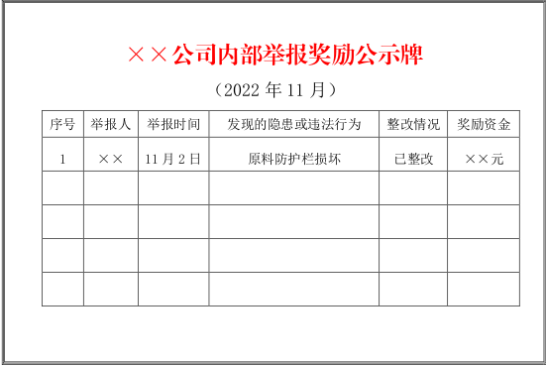

制作公示牌可采用塑料、金属、高分子材料等各类材质。公制示牌尺寸长1.5米,宽1米。背景采用白色底板。标题为300pt红色方正小标宋简体,正文为100pt黑色宋体。公示牌可以多个并排设置。